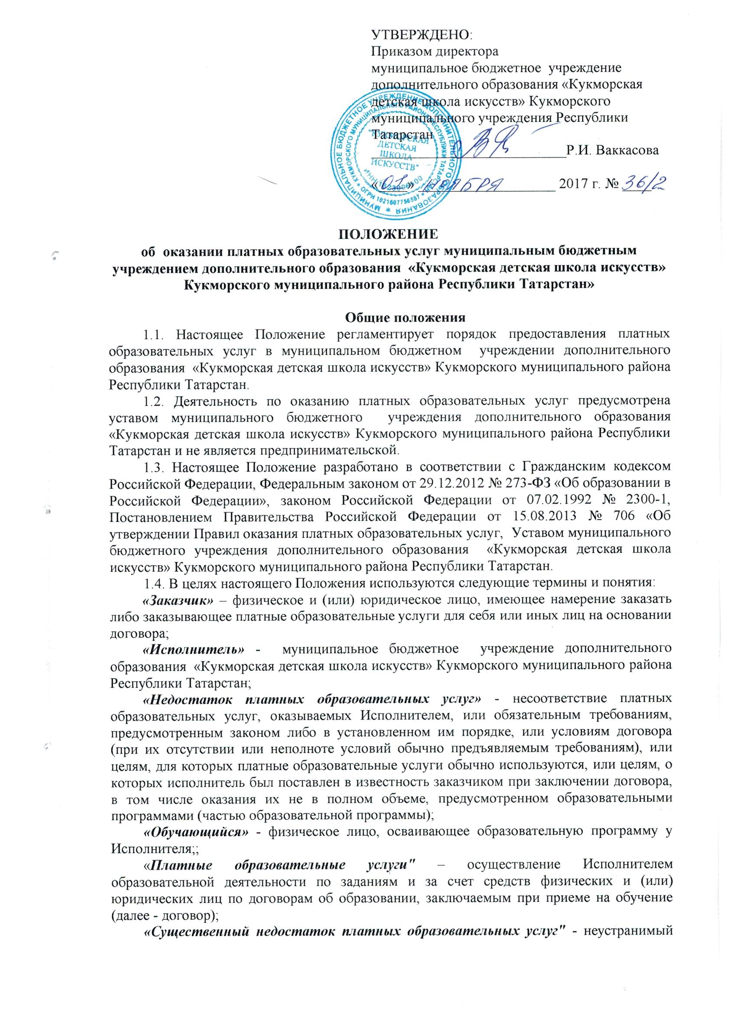недостаток, или недостаток, который не может быть устранен без несоразмерных расходов или затрат времени, или выявляется неоднократно, или проявляется вновь после его устранения, или другие подобные недостатки.
1.5. Платные образовательные услуги не могут быть оказаны Исполнителем вместо образовательной деятельности, финансовое обеспечение которой осуществляется за счет бюджетных ассигнований федерального бюджета, бюджета Республики Татарстан, бюджета Кукморского муниципального района.
1.6. Исполнитель вправе осуществлять за счет средств физических и (или) юридических лиц образовательную деятельность, не предусмотренную установленным государственным или муниципальным заданием либо соглашением о предоставлении субсидии на возмещение затрат, на одинаковых при оказании одних и тех же услуг условиях.

2. Виды платных образовательных услуг
2.1. Исполнитель вправе оказывать следующие платные образовательные услуги:
- обучение по дополнительным образовательным программам художественно-эстетической направленности;
- подготовительные занятия для детей дошкольного возраста с целью их общего развития и подготовки к обучению в КДШИ;
- консультативные занятия (профильная предпрофессиональная подготовка) и др.
- организация углубленного изучения специальных дисциплин, не входящих в учебную программу по данной дисциплине;
- оказание репетиторских услуг;
- различные курсы по подготовке к поступлению в образовательные организации высшего образования;
- обучение по дополнительным образовательным программам для детей и взрослых по индивидуальным учебным планам
2.2. Занятия в рамках оказываемых Исполнителем платных образовательных услуг могут носить как групповой, так и индивидуальный характер в зависимости от специфики предмета и пожеланий Заказчика.
2.3. Форма обучения - очная.

- Порядок и условия оказания платных
образовательных услуг
3.1. Исполнитель:
- создает необходимые условия для проведения платных образовательных услуг в соответствии с действующими санитарными правилами и нормами и учетом требований по охране и безопасности здоровья обучающихся;
- обеспечивает кадровый состав и оформляет договоры на оказание платных образовательных услуг.
3.2. Исполнитель обязан до заключения договора об оказании платных образовательных услуг (далее – договор) и в период его действия предоставлять Заказчику достоверную информацию о себе и об оказываемых платных образовательных услугах, обеспечивающую возможность их правильного выбора.
3.3. Исполнитель обязан довести до Заказчика информацию, содержащую сведения о предоставлении платных образовательных услуг в порядке и объеме, которые предусмотрены Законом Российской Федерации «О защите прав потребителей» и Федеральным законом «Об образовании в Российской Федерации».
3.4. Информация, предусмотренная пунктами 3.2. и 3.3. настоящего Положения, предоставляется Исполнителем в месте фактического осуществления образовательной деятельности, а также в месте нахождения филиала Исполнителя (при наличии филиала).
3.5. Договор заключается в простой письменной форме. Договор должен содержать следующие сведения:
а) полное наименование Исполнителя;
б) место нахождения Исполнителя;
в) наименование или фамилия, имя, отчество (при наличии) Заказчика, телефон Заказчика;
г) место нахождения или место жительства Заказчика;
д) фамилия, имя, отчество (при наличии) представителя Исполнителя и (или) Заказчика, реквизиты документа, удостоверяющего полномочия представителя Исполнителя и (или) Заказчика;
е) фамилия, имя, отчество (при наличии) Обучающегося, его место жительства, телефон (указывается в случае оказания платных образовательных услуг в пользу Обучающегося, не являющегося Заказчиком по договору);
ж) права, обязанности и ответственность Исполнителя, Заказчика и Обучающегося;
з) полная стоимость образовательных услуг, порядок их оплаты;
и) сведения о лицензии на осуществление образовательной деятельности (наименование лицензирующего органа, номер и дата регистрации лицензии), выданной Исполнителю;
к) вид, уровень и (или) направленность образовательной программы (часть образовательной программы определенного уровня, вида и (или) направленности);
л) форма обучения;
м) сроки освоения образовательной программы (продолжительность обучения);
н) вид документа (при наличии), выдаваемого обучающемуся после успешного освоения им соответствующей образовательной программы (части образовательной программы);
о) порядок изменения и расторжения договора;
п) другие необходимые сведения, связанные со спецификой оказываемых Исполнителем платных образовательных услуг.
3.6. Договор не может содержать условия, которые ограничивают права лиц, имеющих право на получение образования определенных уровня и направленности и подавших заявления о приеме на обучение (далее - поступающие), и обучающихся или снижают уровень предоставления им гарантий по сравнению с условиями, установленными законодательством об образовании. Если условия, ограничивающие права поступающих и обучающихся или снижающие уровень предоставления им гарантий, включены в договор, такие условия не подлежат применению.
3.7. Форма договора разрабатывается Исполнителем на основании соответствующей примерной формы договора, утверждаемой федеральным органом исполнительной власти, осуществляющим функции по выработке государственной политики и нормативно-правовому регулированию в сфере образования.
3.8. Договор составляется в двух экземплярах, один из которых находится у Исполнителя, другой – у Заказчика.
Заказчик обязан оплатить оказываемые образовательные услуги, в порядке и в сроки, указанные в договоре.
  - Стоимость оказываемых платных образовательных услуг в договоре определяется на основании утвержденных в установленном законодательством и (или) муниципальными правовыми актами руководителем Исполнителя (лицом, исполняющим обязанности руководителя Исполнителя) цен на платные образовательные услуги.
  - Руководитель Исполнителя (лицо, исполняющее обязанности руководителя Исполнителя):
- издает приказ об организации платных образовательных услуг, в котором определяются:
основные направления деятельности в плане предоставления;
ответственность лиц, занятых в предоставлении данных услуг,
принцип организации работы по предоставлению дополнительных услуг.
- утверждает:
учебные планы по направлениям образовательной деятельности;
смету доходов и расходов;
штатное расписание;
преподавательский состав, привлекаемый к предоставлению платных образовательных услуг;
расписание групповых и индивидуальных занятий;
должностные инструкции.
3.11. Платные образовательные или иные услуги могут оказываться только с согласия их получателя. Отказ получателя от предоставления платных образовательных услуг не может быть причиной уменьшения объема предоставляемых ему основных услуг.
3.12. Оказание платных образовательных услуг не может наносить ущерб или ухудшить качество предоставления основных образовательных услуг, которые Исполнитель оказывает бесплатно.
3.13. Оплата за платные образовательные услуги производится только в безналичной форме. Факт оплаты подтверждается документом (квитанцией).

4. Права и обязанности Исполнителя и Заказчика при
оказании/получении платных услуг.
Ответственность Исполнителя и Заказчика

4.1. Исполнитель вправе снизить стоимость платных образовательных услуг по договору с учетом покрытия недостающей стоимости платных образовательных услуг за счет собственных средств Исполнителя, в том числе средств, полученных от приносящей доход деятельности, добровольных пожертвований и целевых взносов физических и (или) юридических лиц.
4.2. Исполнитель обязан обеспечить Заказчику оказание платных образовательных услуг в полном объеме в соответствии с образовательными программами (частью образовательной программы) и условиями договора.
4.3. Заказчик и Обучающийся обязаны выполнять требования, обеспечивающие качественное предоставление платной услуги.
4.4. За неисполнение либо ненадлежащее исполнение обязательств по договору Исполнитель и Заказчик несут ответственность, предусмотренную договором и законодательством Российской Федерации.
4.5. При обнаружении недостатка платных образовательных услуг, в том числе оказания их не в полном объеме, предусмотренном образовательными программами (частью образовательной программы), заказчик вправе по своему выбору потребовать:
а) безвозмездного оказания образовательных услуг;
б) соразмерного уменьшения стоимости оказанных платных образовательных услуг;
в) возмещения понесенных им расходов по устранению недостатков оказанных платных образовательных услуг своими силами или третьими лицами.
4.6. Заказчик вправе отказаться от исполнения договора и потребовать полного возмещения убытков, если в установленный договором срок недостатки платных образовательных услуг не устранены исполнителем. Заказчик также вправе отказаться от исполнения договора, если им обнаружен существенный недостаток оказанных платных образовательных услуг или иные существенные отступления от условий договора.
4.7. Если Исполнитель нарушил сроки оказания платных образовательных услуг (сроки начала и (или) окончания оказания платных образовательных услуг и (или) промежуточные сроки оказания платной образовательной услуги) либо если во время оказания платных образовательных услуг стало очевидным, что они не будут осуществлены в срок, заказчик вправе по своему выбору:
а) назначить Исполнителю новый срок, в течение которого исполнитель должен приступить к оказанию платных образовательных услуг и (или) закончить оказание платных образовательных услуг;
б) поручить оказать платные образовательные услуги третьим лицам за разумную цену и потребовать от исполнителя возмещения понесенных расходов;
в) потребовать уменьшения стоимости платных образовательных услуг;
г) расторгнуть договор.
4.8. Заказчик вправе потребовать полного возмещения убытков, причиненных ему в связи с нарушением сроков начала и (или) окончания оказания платных образовательных услуг, а также в связи с недостатками платных образовательных услуг.
4.9. По инициативе Исполнителя договор может быть расторгнут в одностороннем порядке в следующем случае:
а) применение к Обучающемуся, достигшему возраста 15 лет, отчисления как меры дисциплинарного взыскания;
б) невыполнение Обучающимся по профессиональной образовательной программе (части образовательной программы) обязанностей по добросовестному освоению такой образовательной программы (части образовательной программы) и выполнению учебного плана;
в) установление нарушения порядка приема к Исполнителю как в осуществляющую образовательную деятельность организацию, повлекшего по вине Обучающегося его незаконное зачисление;
г) просрочка оплаты стоимости платных образовательных услуг;
д) невозможность надлежащего исполнения обязательств по оказанию платных образовательных услуг вследствие действий (бездействия) Обучающегося.
4.10. Претензии и споры, возникшие между сторонами, разрешаются по соглашению сторон или в предусмотренном законодательством порядке.

- Контроль за предоставлением платных образовательных услуг
Контроль за предоставлением платных образовательных услуг осуществляют федеральный орган исполнительной власти, выполняющий функции по контролю и надзору в области образования и науки, и другие органы и организации, на которые в соответствии с законами и иными нормативными правовыми актами Российской Федерации возложены контрольные функции.
Внутренний контроль за предоставлением платных образовательных услуг осуществляют в пределах своей компетенции назначенные приказом руководителя Исполнителя (лица, исполняющего обязанности руководителя Исполнителя) ответственные лица из числа административно-управленческого персонала Исполнителя.

